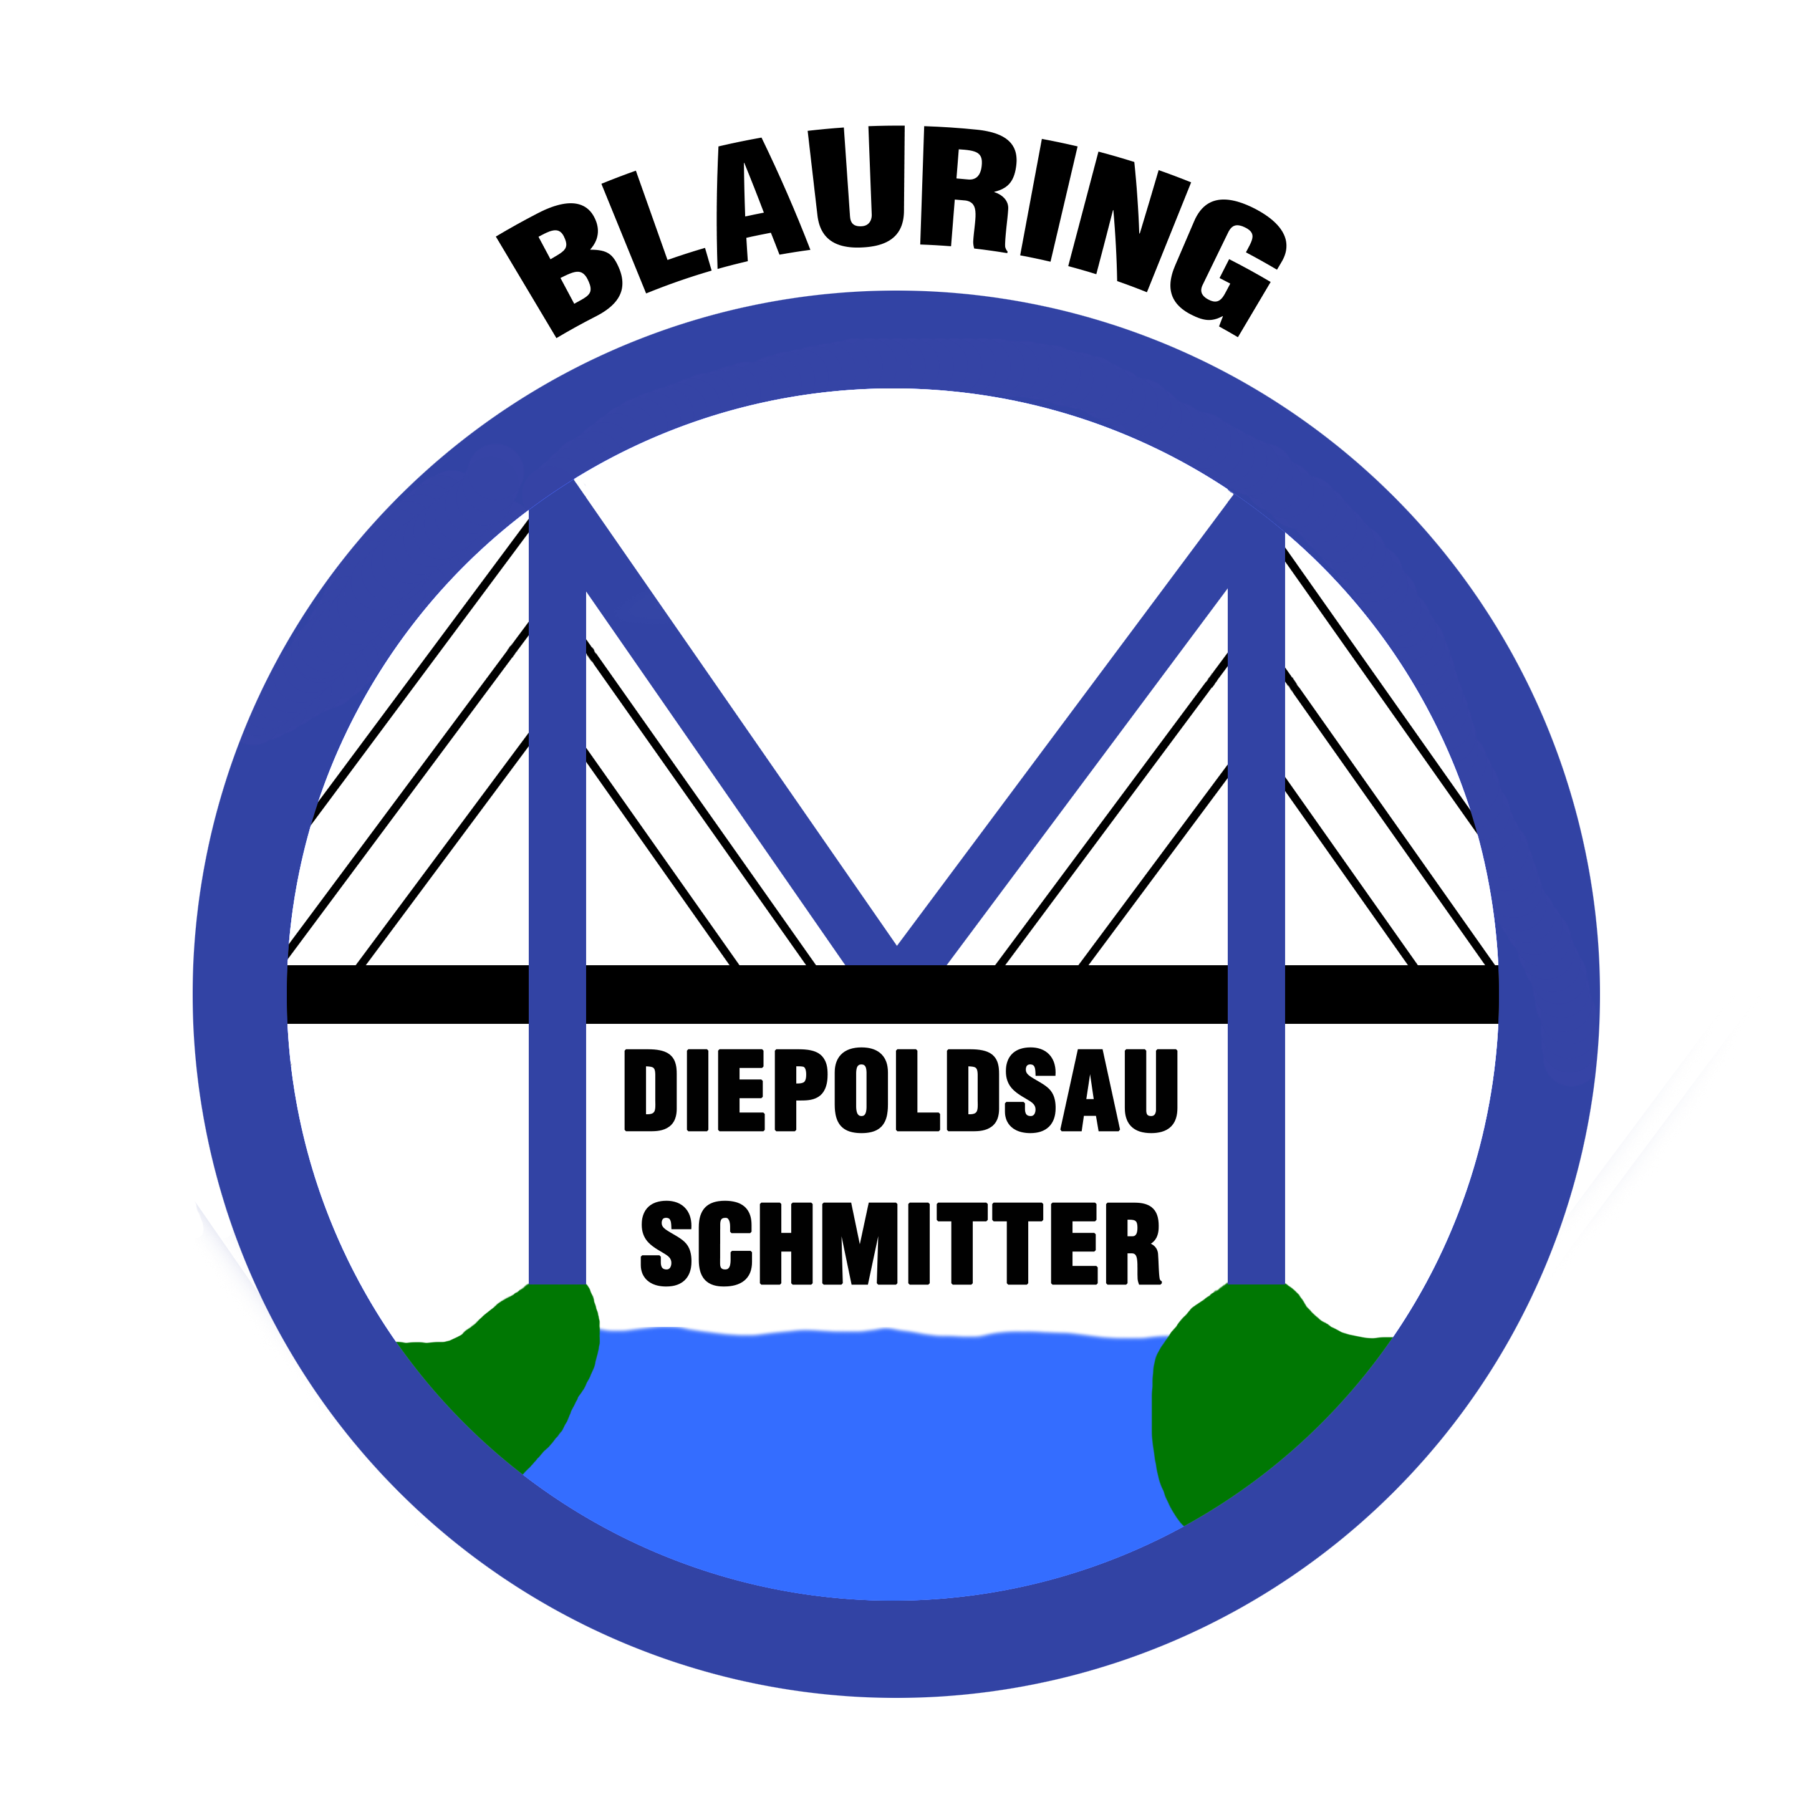
Sommerlager
Blauring Diepoldsau-Schmitter
07.07.2019 – 13.07.2019

Willst du nächsten Sommer eine unvergessliche und spannende Woche mit deinen Freundinnen erleben?
Dann melde dich doch für unser Sommerlager 2019 an.

Wir reisen am Sonntag, 7. Juli 2019 nach Savognin im Kanton Graubünden und kehren am Samstag, 13. Juli 2019 wieder nach Diepoldsau zurück. Mitkommen dürfen alle Mädchen ab der 1. Klasse bis zur 2. Oberstufe. Egal ob du Mitglied im Blauring bist oder nicht, bei uns sind alle herzlich willkommen!
Gemeinsam werden wir in dieser Woche viele lustige Spiele und Abenteuer erleben, die du sicher nicht so schnell wieder vergessen wirst.

Mit der Unterzeichnung dieser Anmeldung erklären sich die gesetzlichen Vertreter des Kindes damit einverstanden, dass im Lager gemachte Fotos und Videos des Kindes für Vereinszwecke verwendet und publiziert werden dürfen, insbesondere in Presseberichten, Internet und Sozialen Medien.

Wir freuen uns riesig darauf, eine Woche mit dir zu verbringen!

Also warte nicht zu lange und melde dich so schnell wie möglich an. Den Anmeldetalon kannst du bei deiner Gruppenleiterin abgeben oder per Post oder E-Mail senden:

Sina Blättler sina.blaettler@gmail.com
Frohsinnstrasse 7
9444 Diepoldsau
Tel. 079 789 66 67

Anmeldetalon

Name / Vorname:
Adresse:
Telefonnummer:
Geburtsdatum:
Blauringgruppe/Klasse:
T-Shirt Grösse
Medikamente/Allergien:
Unterschrift der Eltern:

